I dirigibili: dal passato al futuro
Schio 8 ottobre 2005

I dirigibili fra tecnologia ed economia

Nicola Masi
Associazione Dirigibili Archimede

Con questa presentazione si cercherà di dimostrare che il dirigibile non è un venerabile e magari interessante reperto di archeologia industriale ma una macchina che attualmente è in grado di dare (e probabilmente ancor più lo sarà in futuro) efficaci risposte a molteplici esigenze in numerosi settori.

Si sosterrà fra l’altro, con alcune considerazioni fra tecnologia ed economia, che un discorso esauriente sulle potenzalità dei dirigibili impone di non fermarsi ad enunciati generali ma di procedere ad analisi più di dettaglio per cogliere l’idoneità dei diversi tipi di dirigibile a rispondere in concreto a specifiche esigenze poste da mercati diversi.

La presentazione si svolgerà attraverso una serie di affermazioni, ciascuna seguita da argomentazioni di supporto.

Ove possibile si cercherà di portare a sostegno delle affermazioni elementi quantitativi e informazioni puntuali.

Partiamo dalla prima affermazione:

- I dirigibili non sono una tecnologia del passato: esistono e lavorano

Il primo punto da far presente quando si parla di rinascita dei dirigibili è che i dirigibili sono già rinati (o meglio non sono mai morti).

La distruzione dell’Hindenburg segnò la fine dei grandi dirigibili rigidi. Continuarono invece ad operare con vari ruoli numerosi dirigibili flosci (blimp). Durante la seconda guerra mondiale la US Navy ne impiegò con grande successo oltre 100 per proteggere il traffico marittimo contro gli attacchi dei sommergibili.

Nel dopoguerra, fino al ’62, proseguì l’uso militare del dirigibile come componente del sistema USA di “early warning”, con il ricorso a interessanti soluzioni tecniche (antenne radar collocate all’interno dell’involucro) e realizzazione di performance di grande rilievo, sia come autonomia che come capacità di operare in avverse condizioni meteorologiche.

In campo civile continuò regolarmente l’attività di dirigibili di piccole dimensioni a scopi pubblicitari (famosissimi i dirigibili Goodyear uno dei quali operò per diversi anni anche in Italia).

Furono anche sviluppati progetti per la realizzazione di grandi dirigibili, prevalentemente da trasporto, nessuno dei quali superò tuttavia la fase del progetto.

A partire dal ’73 (data simbolica che segna l’inizio dell’attenzione per le problematiche energetiche e ambientali) comincia a crescere nuovamente l’interesse per i dirigibili come mezzi a basso consumo e poco inquinanti. Si ricomincia a pensare sia a grandi aeronavi (che restano sulla carta) che a dirigibili di minori dimensioni (che vengono costruiti e utilizzati).

Attualmente diversi paesi sono attivi nel settore, con imprese che producono o gestiscono dirigibili. Si tratta di mezzi di piccole dimensioni, utilizzati per pubblicità, riprese aeree, attività di sorveglianza, turismo a breve raggio, ricerca scientifica.

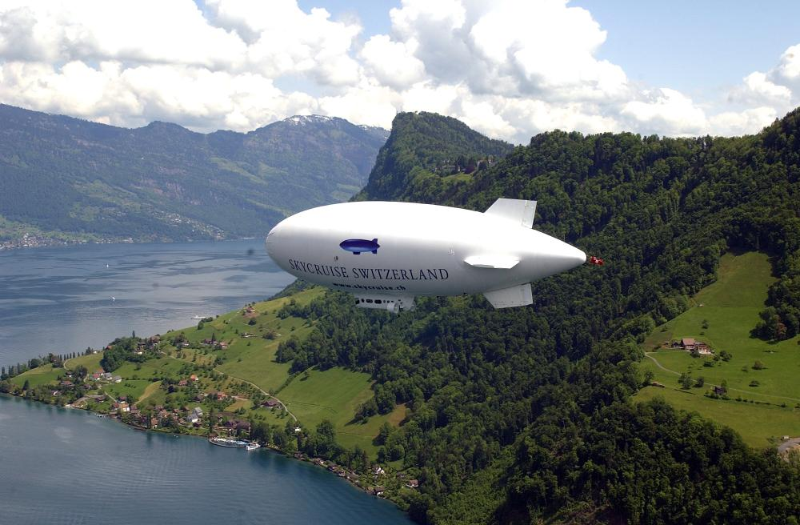
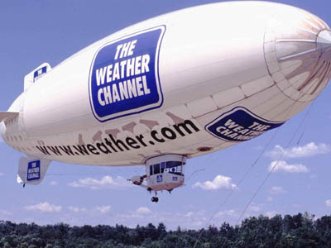

Pubblicità con un ABC A60+ Voli turistici con uno Skyship 600
(Skycruise Szitzerland)

Fra le imprese operanti nella costruzione e gestione di dirigibili nei vari paesi possiamo citare (elenco non esaustivo):

USA: Aeros Corporation, American Blimp Corporation, Global Skyship Industries, Goodyear, Lockheed Martin, ...

Germania: Zeppelin Luftschifftechnik, WDL,
Gefa-Flug

Russia: Rosaerosystems

Regno Unito: Cameron, Lindstrand

Francia: Voliris

Svizzera: Skycruise Switzerland

Sono poi in corso di realizzazione numerosi progetti per lo sviluppo di grandi dirigibili. I principali filoni di ricerca in questo campo riguardano dirigibili per trasporto pesante e dirigibili stratosferici da impiegare come piattaforme per telecomunicazioni o per osservazione della terra (inclusa la vigilanza per finalità di sicurezza). Si tratta di iniziative promosse prevalentemente da agenzie pubbliche, spesso dell’area della Difesa

Si riportano di seguito alcuni dei più significativi progetti in corso e i soggetti promotori:

USA
- “High Altitude Airship”/US Missile Defense Agency: dirigibile da impiegare come piattaforma stratosferica multimissione per sorveglianza e telecomunicazioni
- “Walrus”/DARPA: dirigibile da trasporto tattico pesante su lunghe distanze (500 tonn di carico a oltre 20.000 km)
- “ISIS”/DARPA: dirigibile stratosferico per sorveglianza e telecomunicazioni con antenna integrata nella struttura
- “Stratellite”/Sanswire Networks: progetto privato di dirigibile stratosferico per telecomunicazioni a banda larga

Giappone
- “Stratospheric Platform Project”/JAXA-NICT: dirigibile stratosferico per telecomunicazioni, trasmissioni, osservazione della terra

Corea del sud
- “Stratospheric Aircraft Program”/KARI: dirigibile stratosferico per telecomunicazioni, trasmissioni, sorveglianza

Europa
- “Capanina Project”/Consorzio europeo: sistema per comunicazioni a banda larga basato su dirigibili stratosferici

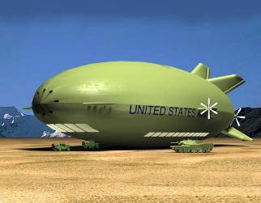
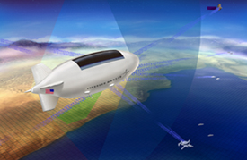

HAA, ipotesi grafica di Lockheed Walrus ipotesi grafica di Aeros

Il panorama delle attività rivolte ai dirigibili non sarebbe completo se non ricordassimo le associazioni o i centri di ricerca che con regolarità organizzano importanti convegni internazionali dedicati ai dirigibili, cui partecipano imprese (produttori, gestori, potenziali clienti e fornitori), pubbliche amministrazioni, università centri di ricerca, e in cui si affrontano i temi di maggiore rilevanza per lo sviluppo di un’industria dei dirigibili

•The Airship Association (UK): convegni biennali
•DGLR (Associazione Tedesca per l’Aeronautica e l’Astronautica) (DE): workshop annuali
•Manitoba University – Transport Institute (CA): convegni annuali “Airship to the Arctic” (atti disponibili in rete)
•AIAA (Istituto Americano di Aeronautica e Astronautica) (USA): convegni annuali

2. I dirigibili potrebbero occupare uno spazio largamente superiore a quello attuale (anche in Italia)

Questa seconda affermazione ci porta a parlare di alcune specifiche caratteristiche del dirigibile che risultano particolarmente interessanti per una serie di possibili impieghi:

Autonomia e durata in volo. E’ questa la più nota e rilevante caratteristica del dirigibile, dipendente dal fatto che questo mezzo non usa energia per sostentarsi ma solo per spostarsi.

Per avere un’idea più precisa, ricordiamo che nel 1957 un dirigibile della marina americana rimase in volo senza rifornimento per 264 h (11 gg), percorrendo 15.205 km. Performance di grandissimo rilievo ma che non rappresenta per questo tipo di mezzo una prestazione imprevedibile: nel 1954 un altro dirigibile della marina USA era rimasto in volo per oltre 200 ore; nel 1929, durante il giro del mondo in 4 tappe, il Graf Zeppelin aveva coperto gli oltre 11.000 km della tratta Friedrichshafen-Tokio; nel 1926 l’italiano Norge (un dirigibile relativamente piccolo) aveva percorso senza scalo 5.500 km sui ghiacci dell’Artide e, risalendo ancora indietro nel tempo, nel 1917, il dirigibile tedesco L59 era rimasto in volo per 95 ore, percorrendo 6.750 km durante un tentativo di rifornimento alle truppe tedesche che combattevano in Africa Orientale.

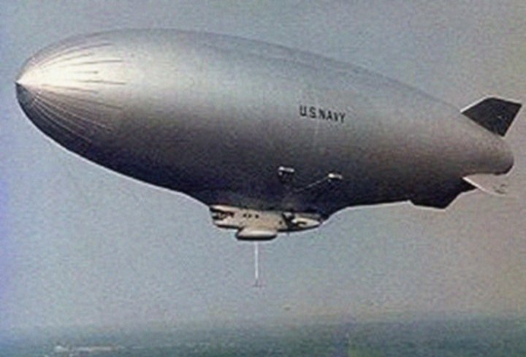
Lo ZPG 2 Snowbird: record di durata 264 h
(Naval Airship Association)

Capacità di carico: nel 1936 l’Hindenburg poteva sollevare un carico utile di 112 tonn. Durante la prima guerra mondiale i dirigibili rigidi tedeschi avevano già la capacità di portare decine di tonnellate di carico utile. Il dirigibile rigido americano “Akron”, nel 1931, era in grado di trasportare 270 persone e 5 aerei da caccia a una distanza di 16.000 km.

Grandi dimensioni: i dirigibili, in quanto mezzi a dislocamento, devono essere molto grandi, tanto più grandi quanto maggiori sono i pesi che sono destinati a sollevare. Già alla fine della prima guerra mondiale si costruivano dirigibili che superavano abbondantemente i 200 m di lunghezza e i 60.000 mc di volume. Nel ’35, con l’Hindenburg le dimensioni avevano raggiunto i 245 m di lunghezza e i 200.000 mc di volume. Le grandi dimensioni, che per un verso costituiscono un problema (costi di costruzione, manutenzione, gestione del mezzo e delle infrastrutture, ...), per un altro verso consentono al dirigibile di offrire un servizio unico nel settore delle merci ingombranti. Le grandi cubature rendono possibile infatti la sistemazione di carichi di dimensioni o forme incompatibili con buona parte degli altri mezzi di trasporto. Per il trasporto passeggeri poi grandi spazi significano comfort. Infine la grande dimensione consente di collocare

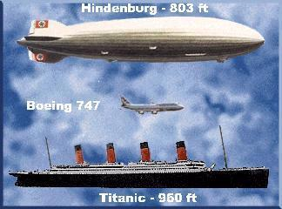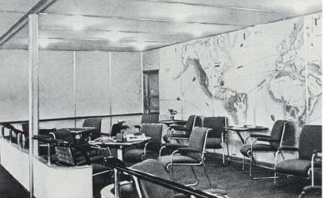
Dimensioni a confronto la sala riunioni dell’Hindenburg
(www.ciderpresspottery.com)

all’interno dell’involucro carichi di missione particolarmente voluminosi. E’ nota al riguardo l’esperienza della US Navy che, nel secondo dopoguerra, utilizzò i dirigibili come radar volanti, collocando le antenne all’interno dell’involucro in modo che fossero al riparo dagli agenti atmosferici e, al tempo stesso, che non si creassero problemi di resistenza aerodinamica (su un concetto analogo si basa il progetto ISIS della DARPA, attualmente in corso).

Volo lento o stazionario: il dirigibile, sostentandosi non per effetto della portanza ma della spinta di Archimede, ha un’ampia possibilità di scegliere la velocità in funzione delle esigenze della missione; da velocità non elevate ma neppure trascurabili (140 kmh di massima nel 1936) fino alla completa immobilità sul punto prescelto. Preziosa si dimostra questa capacità in missioni come la scorta convogli o il pattugliamento o, in campo civile, in attività pubblicitarie o riprese aeree.

Efficienza energetica: nel dirigibile, essendo la sostentazione ordinariamente assicurata dal gas, i motori servono soltanto per spostarsi, questo determina consumi energetici per ora di volo estrememente bassi. Tale caratteristica, di evidente interesse economico in numerosi tipi di impiego, può assumere una grande rilevanza in presenza di scenari di crisi energetica e di forti aumenti dei prezzi dei carburanti.

Basso impatto ambientale (emissioni, rumore, turbolenza). Il basso consumo energetico ha come riflesso immediato un minore impatto ambientale che, in alcune fasi, può diventare minimo. Si pensi in particolare al caso del decollo che per l’aereo rappresenta il momento ambientalmente più impegnativo mentre per un dirigibile, soprattutto se effettuato in modalità totalmente aerostatica, comporta livelli di inquinamento atmosferico e sonoro praticamente nulli. Inoltre, in caso di missioni in cui una bassa invasività è un requisito essenziale, si possono prevedere soluzioni progettuali mirate, come ad esempio l’utilizzo totale o parziale di motori elettrici.

Possibilità di effettuare operazioni in zone prive di aeroporti. Il dirigibile, in quanto mezzo aerostatico, può atterrare e decollare verticalmente, non ha dunque bisogno di lunghe piste in cemento. Questo non vuol dire che possa fare a meno di infrastrutture, che invece sono necessarie e in parte anche impegnative. In particolare possiamo individuare tre situazioni:
- base principale di ricovero e manutenzione con infrastrutturazione completa (Hangar, piloni di ormeggio, depositi del gas, officine di manutenzione, ...)
- punti di imbarco/sbarco dotati di solo pilone di ormeggio e strutture per il rifornimento
- terreni non preparati su cui effettuare operazioni in condizioni favorevoli o in emergenza

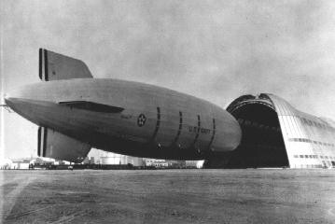
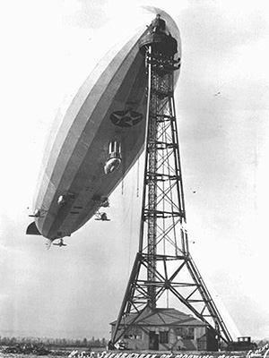

Il Macon entra nell’hangar
(Naval Airship Association)
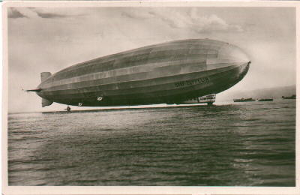

Il Graf Zeppelin sull’acqua Lo Shenandoah ormeggiato al pilone
(Naval Airship Association)

Questa caratteristica permette di prevedere soluzioni di trasporto punto a punto, evitando le rotture di carico, di intervenire con efficacia nelle emergenze, in zone in cui l’infrastruttura di trasporto sia fuori uso o inesistente, di offrire una capacità di trasporto supplementare in situazioni di saturazione delle strutture esistenti.

Infine la sicurezza: può sembrare strano elencare la sicurezza fra i pregi dei dirigibili per chi ha come principale immagine del dirigibile il rogo dell’Hindenburg, probabilmente il più famoso incidente della storia dell’aeronautica. Va detto a questo proposito che i numeri non supportano tale fama, nè con riferimento al totale delle perdite umane verificatesi in quell’occasione (35) nè alla quota sul totale delle persone a bordo (1/3). Va inoltre ricordato che con l’Hindenburg si ebbero le prime perdite di passeggeri subite dalla Zeppelin dall’inizio delle operazioni commerciali nel 1910 (2.300 voli e 50.000 passeggeri trasportati).

E’ vero che i dirigibili rigidi subirono incidenti anche più gravi, sono però da tenere presenti alcune circostanze:
- un buon numero degli incidenti coinvolsero aeronavi militari che tendevano a confrontarsi con situazioni di rischio che non sarebbero state accettabili nel corso di operazioni commerciali, soprattutto con passeggeri.
- in diversi casi si trattava di dirigibili sperimentali
- gli anni in cui si svolse la maggior parte della vicenda dei dirigibili erano gli anni in cui fra prove ed errori si imparava a volare

Da segnalare infine, come positiva peculiarità del dirigibile evidenziata dalle statistiche sugli incidenti, il fatto che in caso di incidenti, anche gravi per il mezzo, raramente si hanno perdite umane totali (spesso non si ha nessuna perdita).

Ricordiamo ancora che dal 1937 oltre 1 milione di passeggeri ha volato su dirigibili senza subire alcun danno.

Si elencano di seguito alcuni elementi che concorrono a garantire ai dirigibili elevati livelli di sicurezza
- la possibilità di restare in volo (allo stesso modo di un pallone libero) anche in caso di arresto di tutti i motori
- la possibilità di effettuare riparazioni in volo (anche all’esterno del mezzo)
- la possibilità di atterrare (e di effettuare rifornimenti di emergenza) anche in assenza di aeroporti
- la velocità bassa (o nulla) al momento dell’atterraggio e del decollo
- la scarsa sensibilità ad alcuni fenomeni atmosferici come ad es. la nebbia
- vi è poi da considerare la sostituzione, nei dirigibili moderni, dell’elio all’idrogeno
- si deve infine tener conto degli effetti, anche sulla sicurezza, degli straordinari progressi nella tecnica aeronautica e nella meteorologia di cui si dirà più avanti

3. Se i dirigibili hanno realizzato in passato prestazioni che sarebbero interessanti anche oggi, le tecnologie attualmente disponibili consentono di accrescerne enormemente l’efficacia

Dal periodo in cui i dirigibili hanno realizzato molte delle interessanti prestazioni ricordate sono passati parecchi decenni; un periodo molto intenso sotto il profilo scientifico e tecnologico.

L’elenco delle innovazioni oggi disponibili rispetto al periodo fra le due guerre è impressionante.

Queste conoscenze non si sono, per ovvi motivi, riflesse in modo diretto sui dirigibili, se non in parte.

Riportiamo di seguito un elenco (ovviamente non esaustivo) di innovazioni di particolare rilevanza per i dirigibili.

1. Possiamo cominciare da quelle “esterne al dirigibile”, innovazioni che renderebbero anche un ipotetico mezzo degli anni ’20 o ’30 trasportato ai nostri giorni molto più performante e sicuro, per il solo fatto di operare in un contesto contemporaneo.

Ricordiamo anzitutto gli eccezionali progressi intervenuti nella meteorologia, sia come comprensione dei fenomeni atmosferici che come disponibilità in tempo reale di dati sul clima dell’intero pianeta. Progressi che, offrendo un sostanziale aiuto alla navigazione, consentono più elevati livelli sia di sicurezza che di redditività.

Fra le altre condizioni favorevoli “esterne” ricordiamo l’esistenza di una capillare rete di radioassistenza, la diffusione di punti di appoggio, anche se non specialistici, per manutenzione e rifornimento, ....

2. Vi è poi un secondo gruppo di miglioramenti, che riguardano questa volta il dirigibile ma che possono essere adottati senza apportare modifiche alla struttura del mezzo.

Si pensi al GPS che consente di superare una delle più rilevanti difficoltà di navigazione dei dirigibili storici, quella di definire la propria posizione in assenza di punti di riferimento. Ricordiamo, per inciso, come questa circostanza sia considerata fra le concause della perdita del dirigibile Italia. Si pensi ancora alle radio: il peso di una stazione radio negli anni ’20 era valutato in 200 kg, a cui era da aggiungere il peso dell’operatore (e se il viaggio era lungo, di due operatori) ....

3. C’è infine quell’insieme di avanzamenti che consente/richiede estesi interventi della progettazione.

Citiamo a titolo di esempio:

- i materiali strutturali: nuove leghe di alluminio, titanio, fibra di carbonio, kevlar, ...

- i materiali per l’involucro: sostituzione ai tessuti e alle membrane naturali di materiali sintetici come nylon, poliesteri (dacron), poliuretano e loro combinazioni nei materiali laminati. Risultato, grandi risparmi di peso su un componente che costituisce parte notevole della massa di un dirigibile. I vantaggi dei nuovi materiali da involucro non si limitano al minor peso, esse comprendono maggiore durata, minore permeabilità al gas, minore necessità di manutenzione. Per avere un’idea più precisa dell’entità dei progressi in quest’area si pensi che le straordinarie qualità di resistenza alle sollecitazioni dei nuovi materiali hanno consentito, già dal secondo dopoguerra, di costruire dirigibili flosci da oltre 40.000 mc (prima della guerra la frontiera dimensionale per i dirigibili di questo tipo era intorno ai 10.000 mc).

- i motori: più affidabili, più leggeri (riduzione di almeno 1/3 del peso per hp), più economi.

Sempre a proposito del sistema propulsione, un’innovazione fondamentale è quella delle eliche orientabili che assicurano un’accresciuta manovrabilità e, in particolare, facilitano grandemente la manovra a terra, riducendo il fabbisogno di personale di supporto.

Vi è ancora l’impatto pervasivo dei computer, dalla progettazione alle operazioni, all’automazione dei processi in volo e a terra.

Teniamo anche conto dei progressi nei processi produttivi che riducono i costi di un mezzo che già nel 1917 aveva interessanti tempi di produzione (i Cantieri Zeppelin, nel 1917 costruivano un grande dirigibile rigido da circa 50.000 mc in sei settimane)

Vi sono infine da considerare, non meno interessanti delle innovazioni sui dirigibili, quelle sui carichi di missione, che aprono nuove possibilità d’impiego e nuovi mercati (sensori, apparati per tlc, ...)

Accanto alle enormi innovazioni disponibili da subito, le evoluzioni in corso in numerosi settori scientifici aprono ampie prospettive di ulteriori sostanziali miglioramenti.

Citiamo a titolo di esempio alcune tecnologie di particolare interesse per lo sviluppo dei dirigibili:

- Robotica: contenimento dei costi a terra e dei costi e dei pesi in volo
- Tecnologie dell’idrogeno: celle a combustibile per dirigibili d’alta quota ma anche, in prospettiva, riscoperta dell’idrogeno come gas di sostentazione
- Batterie leggere: riduzione dei pesi e soprattutto per gli UAV, aumento di autonomia
- Celle fotovoltaiche: aumento di tempi di permanenza in volo per i dirigibili stratosferici e possibile fonte energetica aggiuntiva per gli altri
- Pilotaggio a distanza: possibilità di riduzione di costi e pesi per numerose operazioni, oltre alla possibilità di affrontare missioni con livelli di rischio altrimenti inaccettabili. Di grande importanza anche la possibilità offerta dagli UAV di contenere i costi delle sperimentazioni
- E ancora, ulteriori progressi nei materiali, nei sensori, ...

Cominciamo adesso ad allontanarci dalla tecnologia affermando, anche sulla base di quanto abbiamo detto sopra che:

4. I principali problemi per un ritorno dei dirigibili non sono tecnologici ma economici

Abbiamo visto che la tecnologia di parecchi decenni addietro consentiva di ottenere prestazioni interessanti, abbiamo visto che quelle prestazioni, certe perchè già conseguite in passato, potrebbero essere sostanzialmente migliorate oggi.

Alla ovvia domanda sul perchè non vediamo una presenza significativa di dirigibili nei nostri cieli, la risposta va cercata probabilmente più nel campo dell’economia che in quello della tecnologia.

Abbiamo detto prima dei vantaggi tecnologici del dirigibile, vediamo adesso alcune criticità che esso presenta sul versante economico.

Anzitutto il carico di personale.

Storicamente il dirigibile è stato un mezzo le cui operazioni hanno richiesto grandi quantità di personale, sia in volo che a terra.

Durante i voli transoceanici i grandi dirigibili tedeschi impiegavano equipaggi di decine di persone, la manovra a terra richiedeva, sia pure per brevi periodi, centinaia di addetti. Per un dirigibile passeggeri da 35.000 mc (medio/75 passeggeri) Nobile, nel 1922, stimava in 12 unità il personale navigante e in 150 unità personale di manovra a terra. Dati del genere, se fossero validi ancor oggi basterebbero da soli a decretare l’antieconomicità del dirigibile.

Naturalmente i progressi cui si faceva riferimento in precedenza (dall’automazione alla maggiore manovrabilità) modificano radicalmente tale situazione, come si può già osservare nei piccoli dirigibili attualmente in servizio. L’avvio di specifiche ricerche sul tema rende assolutamente prevedibili ulteriori importanti miglioramenti.

Quella del personale resta comunque una variabile cui occorrerà prestare la massima attenzione sia nella progettazione dei mezzi che in quella delle infrastrutture.

Un secondo aspetto è relativo al costo dell’infrastruttura.

Abbiamo già accennato alle esigenze infrastrutturali dei dirigibili.

Tornando sul punto dal lato dei costi, osserviamo che se per le basi principali occorre prevedere forti investimenti, i punti di appoggio intermedi richiedono costi contenuti; per i terreni non preparati ovviamente i costi sono minimi o nulli.

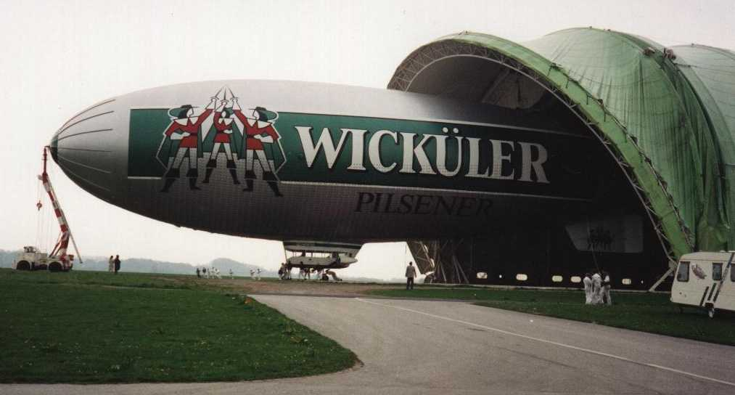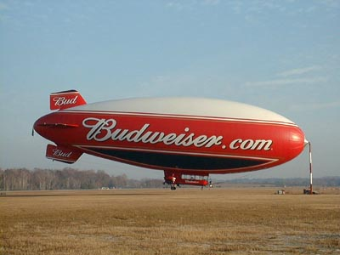
Traino meccanico di un WDL 1B (WDL) Un ABC A60+ ormeggiato al pilone

Si può così sostenere che il sistema infrastrutturale per i dirigibili ha costi medi a regime complessivamente contenuti.

Va però detto che quello che determina l’economicità di un’infrastruttura è soprattutto il tasso di utilizzazione.

Un’infrastruttura poco costosa ma che si usa poco, costa molto.

Questo è un altro dei punti che condizionano lo sviluppo di un’industria dei dirigibili e la cui soluzione richiederà interventi sia di tipo tecnologico che gestionale.

Un’ultima questione che voglio citare in questa sezione e che rappresenta uno dei grandi ostacoli al ritorno dei dirigibili è quella dell’industria nascente (nel caso specifico ri-nascente).

Un’industria al suo nascere si trova a fronteggiare una serie di situazioni che determinano, nel loro complesso, maggiori costi e minori ricavi e che attengono sia al contesto che agli operatori.

Partendo dal contesto, un’industria dei dirigibili nel suo stadio iniziale non troverebbe intorno a sé né le infrastrutture necessarie, né il personale preparato, né la rete di assistenza specifica, tutto sarebbe da sviluppare ex novo. Saremmo in presenza di una situazione “uovo-gallina”: il contesto non si crea perchè manca l’industria, l’industria incontra gravi difficoltà a svilupparsi perchè manca un ambiente favorevole.

Ma non si tratta solo delle condizioni esterne; chi avvia un’attività si trova di solito all’inizio della curva di apprendimento, l’organizzazione dovrà nel tempo (e con costi) sviluppare il necessario know-how tecnologico, operativo, di mercato.

A proposito di vincoli derivanti dal contesto voglio portare l’esempio dell’attuale situazione di assenza di infrastrutture distribuite che costringe chi voglia utilizzare un dirigibile lontano dalla sua base a portarsi dietro personale e infrastrutture, sostenendo extracosti considerevoli.

E tuttavia, pur in presenza di questo notevole handicap, nel corso del 2004 sono stati spostati dalla Svizzera ad Atene due dirigibili impiegati durante i giochi olimpici e uno Zeppelin NT ha realizzato per la BMW un tour pubblicitario dell’Europa sud orientale. Questo ci dice qualcosa sul valore che nei due casi citati i clienti hanno attribuito al servizio reso dal dirigibile.

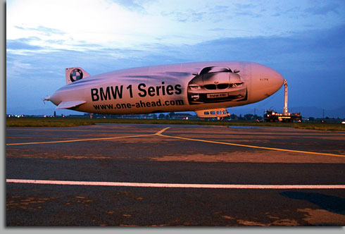

Pubblicità fuori sede per lo Zeppelin NT
(Zeppelin Luftschifftechnik)

Il gruppo di criticità riconducibili al caso dell’industria nascente è forse il più rilevante e determina grandi difficoltà di avvio ma ha il vantaggio di essere transitorio, di avere una naturale tendenza a diminuire d’importanza nel tempo.

Un ulteriore punto da sottolineare è che quando si parla del futuro dei dirigibili si tende troppo spesso ad affrontare l’argomento della competitività del dirigibile in termini generali, in realtà:

5. Non si può parlare di mercati in generale o di dirigibili in generale

Non ha molto senso (non solo per i dirigibili) parlare di competitività in modo indifferenziato. Questa si può apprezzare solo con riferimento a specifici mercati e a specifici impieghi, rispetto ai quali una certa soluzione è più o meno adeguata.

Le caratteristiche del dirigibile che abbiamo descritto in precedenza, lo rendono potenzialmente adatto a fornire efficaci risposte alle esigenze espresse da alcuni mercati/impieghi come,

  - Pubblicità

  - Riprese aeree
  - Pattugliamento e monitoraggio
  - Ricerca scientifica
  - Turismo a breve raggio
  - ... ...
  - Turismo a lungo raggio
  - Trasporto carichi pesanti/ingombranti
  - Telecomunicazioni
  - ..... .....

(in corsivo sono indicati quei mercati che, pur interessanti per i dirigibili, richiederebbero mezzi più grandi e con caratteristiche diverse rispetto a quelli attualmente in produzione)

Sui diversi mercati il dirigibile si presenta con livelli diversi di competitività.

La figura che segue offre una schematica rappresentazione del possibile grado di idoneità dei dirigibili a soddisfare le esigenze espresse da alcuni mercati significativi, procedendo da un’area centrale a forte competitività verso aree periferiche a progressivamente minore vantaggio competitivo.

Va precisato che la figura non pretende di fornire precise indicazioni quantitative, che richiederebbero approfondimenti assai maggiori di quanto possibile in questa sede, essa vuol essere soprattutto uno stimolo alla riflessione e un’indicazione orientativa delle differente coerenza fra i punti di forza del dirigibile e alcune aree di domanda.

Nella zona di alta competitività, il dirigibile è fortemente avvantaggiato dalle sue specifiche caratteristiche.

Si trovano poi altri mercati per cui le caratteristiche dei dirigibili rimangono interessanti pur non rappresentando vantaggi decisivi; in quest’area si potrà validamente competere per l’acquisizione di quote di mercato.

Sia nell’area a competitività alta che in quella media si trovano settori di grandi dimensioni e con sostanziali prospettive di crescita, in grado di generare volumi di domanda su cui si può ragionevolmente fondare lo sviluppo di un’industria dei dirigibili.

Su alcuni di questi mercati (pubblicità, turismo a breve raggio, osservazione aerea) i dirigibili sono già presenti, l’ingresso in altri (trasporto pesante, turismo a lungo raggio e soprattutto telecomunicazioni) richiede lo sviluppo di mezzi dalle caratteristiche adeguate.

Nella figura si è presa in considerazione anche un’area di svantaggio competitivo, in cui si ritiene che il dirigibile offra una risposta meno soddisfacente rispetto a quella degli altri mezzi (ad esempio l’aereo nel caso del trasporto di linea di passeggeri), quest’area non costituisce la base dei calcoli di convenienza ma è da tener presente perchè, una volta avviata l’attività su altri presupposti, da essa, in presenza di condizioni favorevoli o di una strategia di saturazione della capacità, possono provenire ulteriori quote di domanda.

Non tutti gli impieghi descritti possono essere svolti in modo ottimale dagli stessi dirigibili. Un ulteriore passo consiste nel mettere in relazione i tipi di mercati/impieghi con i diversi tipi di dirigibili.

La tabella che segue illustra, sempre in modo schematico e come supporto al ragionamento, il grado di idoneità di diversi tipi di dirigibile rispetto alle esigenze dei diversi mercati. Per semplificare si è scelta soltanto la caratteristica della dimensione – volume in mc - e non si è tenuto conto dei dirigibili ibridi (quelli a sostentazione parzialmente dinamica).

Anche qui è bene ricordare che la parte sinistra della tabella si riferisce a dirigibili esistenti mentre le colonne di destra riguardano dirigibili non ancora in produzione, sebbene si tratti di dimensioni già ampiamente raggiunte fin dal 1918.

Un altro punto da segnalare riguarda i piccoli dirigibili senza pilota a bordo (UAV), un segmento di grande interesse sia civile che militare grazie ai bassi costi e alla facilità di gestione. Per completezza occorre dire che sarebbero anche UAV, ma di grandissime dimensioni, i dirigibili destinati ad operare nella stratosfera come piattaforme per telecomunicazioni.

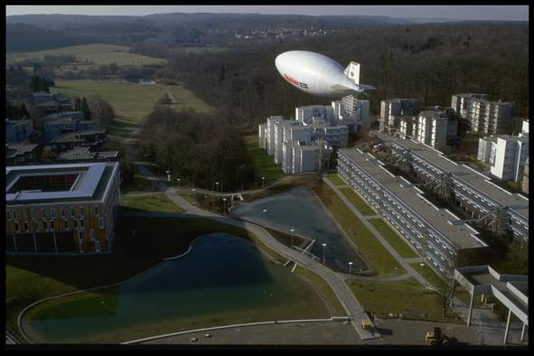
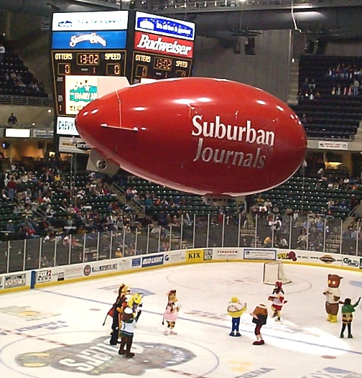

Pubblicità al coperto Il “Lotte”, UAV sperimentale dell’Università di
(Mobile Airships) Stoccarda (ISD Uni-Stuttgart)

La tabella richiama l’attenzione sulla necessità di un approccio più analitico alla questione dirigibili e sull’importanza da riconoscere alle considerazioni di mercato nella scelta delle soluzioni tecnologiche. Ci mostra ad esempio che alcuni dei segmenti di domanda più interessanti si trovano in corrispondenza di dirigibili di dimensioni medie o piccole.

Per completare l’argomento ricordiamo che ai mercati citati corrispondono numerosi soggetti pubblici e privati: imprese interessate alla pubblicità, alle riprese aeree, ai trasporti, alle telecomunicazioni, ... Pubbliche Amministrazioni centrali e locali o Corpi dello Stato con competenze nel controllo del territorio o nell’intervento nelle emergenze; le Forze Armate il cui potenziale interesse è desumibile se non altro dall’attenzione, anche finanziaria, con cui il Dipartimento della Difesa degli Stati Uniti guarda al settore. Vi è poi il mondo delle Università e degli Enti di ricerca le cui esigenze potrebbero rappresentare un’ulteriore componente di domanda dei servizi dei dirigibili, per non parlare del ruolo fondamentale che il mondo della ricerca potrà svolgere nell’applicazione ai dirigibili delle più recenti tecnologie.

Conclusioni

Mi auguro che questo intervento abbia contribuito a portare all’attenzione dei partecipanti al convegno le interessanti potenzialità e prospettive di un mezzo di cui, soprattutto da noi, si conosce ancora abbastanza poco.

Ho ricordato che accanto alla dimensione tecnologica ne esiste una economica, a queste, in chiusura del mio intervento, voglio aggiungerne una terza, quella strategica, che meriterebbe più spazio ma a cui dedicherò soltanto qualche breve cenno.

Perchè si possa assistere a un rilancio dei dirigibili (e penso soprattutto al nostro paese) non basta che esistano in astratto le condizioni, occorre che vengano compiuti dei passi, che vengano adottate delle iniziative, individuati i primi elementi di una strategia.

Nella fase iniziale, per partire su basi realistiche ed economicamente sane, sarà necessario avviare attività esplorative e di creazione di alcune condizioni di base.

Quattro le aree candidate alle azioni iniziali:

- la conoscenza: riscoprire, importare, produrre
- la comunicazione: diffondere informazioni e raggiungere i potenziali interessati (sia domanda che offerta)
- la creazione di reti: scambio di informazioni e iniziative congiunte
- la sperimentazione: tecnologica, operativa, gestionale

Da notare che queste prime iniziative, pur fondamentali, non presentano significative barriere dal lato dei costi.

Condizione di base è comunque assicurare la persistenza, dare continuità al dibattito qui avviato, favorire la formazione di punti di riferimento, di centri di competenza, di occasioni di confronto, far si’ che occasioni importanti come questo convegno non rimangano episodi ma possano costituire un primo passo per un rientro del nostro paese in questo settore la cui storia ha contribuito a scrivere.

